Міністерство освіти і науки України
Національний технічний університет України
«Київський політехнічний інститут імені Ігоря Сікорського»
Факультет інформатики та обчислювальної техніки
Кафедра обчислювальної техніки

Лабораторна робота №3
з дисципліни
«Об’єктно-орієнтоване програмування»
на тему
«Розробка інтерфейсу користувача»

Виконала: Перевірив:
студентка групи ІМ-53 Рекечинський Д. О.
Горічко Марта Олегівна
Номер в списку - 5

Київ 2026
Завдання:
1. Створити у середовищі розробки проект з ім’ям Lab3.
2. Написати вихідний текст програми згідно варіанту завдання.
3. Скомпілювати вихідний текст і отримати виконуваний файл програми.
4. Перевірити роботу програми. За потреби налагодити програму.
5. Проаналізувати та прокоментувати результати та вихідний текст програми.
6. Оформити звіт.

Варіанти завдань та основні вимоги:
1. У звіті повинна бути схема успадкування класів - діаграма класів.
2. Усі методи-обробники повідомлень, зокрема, і метод OnNotify, повинні бути функціями-членами деякого класу (класів).
3. Для вибору типу об’єкту в графічному редакторі Lab3 повинно бути вікно Toolbar з кнопками відповідно типам об'єктів. Кнопки дублюють підпункти меню "Об’єкти". Кнопки мають бути з підказками (tooltips). Кнопки у Toolbar повинні бути не звичайними з текстовим підписом, а кнопкою з іконкою (приклад можете побачити на Рис. 3.1). Іконки слід підбирати таким чином, щоб можна було здогадатись, за який інструмент відповідає ця кнопка.
Меню "Об’єкти" повинно бути праворуч меню "Файл" та ліворуч меню
"Довідка". Підпункти меню "Об’єкти" містять назви геометричних форм
українською мовою. Геометричні форми згідно варіанту завдання.

4. Для вибору варіанту використовується значення Ж = Жлаб2 + 1, де Жлаб2 – номер студента в журналі, який використовувався для попередньої лабораторної роботи №2.
5. Повністю повторюєте вимоги лабораторної роботи №2 від пункту 4 до
пункту 7 із новим значенням Ж.

Примітка. Визначення кольорів та інші параметри варіантів можуть бути
змінені викладачем шляхом оголошення студентам відповідного повідомлення завчасно перед постановкою завдань.
Варіант: Ж = Ж2+1 = 6
- динамічний масив Shape **pcshape
- суцільна лінія синього кольору для варіантів (Ж mod 4 = 2)
Увід прямокутника:
- по двом протилежним кутам для варіантів (Ж mod 2 = 0)
Відображення прямокутника:
- чорний контур з кольоровим заповненням для (Ж mod 5 = 1 або 2)
- жовтий для (Ж mod 6 = 0)
Увід еліпсу:
- від центру до одного з кутів охоплюючого прямокутника для варіантів
(Ж mod 2 = 0)
Відображення еліпсу:
- чорний контур з білим заповненням для (Ж mod 5 = 1)
Позначка поточного типу об’єкту, що вводиться:
- в меню (метод OnInitMenuPopup) для варіантів (Ж mod 2 = 0)

Main file: App.jsx
Exercise : shapes.js

Код
App.jsx
<button
className={`toolbar-btn ${currentTool === "rect" ? "active" : ""}`}
onClick={() => setCurrentTool("rect")}
title="Прямокутник"
>
<svg width="18" height="18" viewBox="0 0 24 24">
<rect
x="4"
y="4"
width="16"
height="16"
fill="none"
stroke="currentColor"
strokeWidth="2"
rx="1"
/>
</svg>
</button>
<button
className={`toolbar-btn ${currentTool === "ellipse" ? "active" : ""}`}
onClick={() => setCurrentTool("ellipse")}
title="Еліпс"
>
<svg width="18" height="18" viewBox="0 0 24 24">
<ellipse
cx="12"
cy="12"
rx="9"
ry="6"
fill="none"
stroke="currentColor"
strokeWidth="2"
/>
</svg>
</button>
</div>
<input
type="file"
ref={fileInputRef}
style={{ display: "none" }}
accept=".json,.txt"
onChange={handleOpenFile}
/>
<div className="canvas-container">
<canvas
ref={canvasRef}
width={780}
height={400}
onMouseDown={handleMouseDown}
onMouseMove={handleMouseMove}
onMouseUp={handleMouseUp}
/>
</div>
{showAbout && (
<div className="modal-overlay" onClick={() => setShowAbout(false)}>
<div className="about-modal" onClick={(e) => e.stopPropagation()}>
<h2>Варіант 6</h2>
<div className="about-section">
<strong>Масив</strong>
<p>динамічний pcshape, N = 106</p>
</div>
<div className="about-section">
<strong>Гумовий слід</strong>
<p>суцільна лінія синього кольору</p>
</div>
<div className="about-section">
<strong>Прямокутник</strong>
<p>Увід: по двом протилежним кутам</p>
<p>Відображення: чорний контур з жовтим заповненням</p>
</div>
<div className="about-section">
<strong>Еліпс</strong>
<p>Увід: від центру до кута охоплюючого прямокутника</p>
<p>Відображення: чорний контур з білим заповненням</p>
</div>
<div className="about-section">
<strong>Позначка об'єкта</strong>
<p>в меню (галочкою)</p>
</div>
<button className="close-btn" onClick={() => setShowAbout(false)}>
Закрити
</button>
</div>
</div>
)}
</div>
);
}
export default App;

shape.js
export class Shape {
constructor(type, x1, y1, x2, y2) {
this.type = type;
this.x1 = x1;
this.y1 = y1;
this.x2 = x2;
this.y2 = y2;
}
draw(ctx) {}
toJSON() {
return {
type: this.type,
x1: this.x1,
y1: this.y1,
x2: this.x2,
y2: this.y2,
};
}
}
export class PointShape extends Shape {
constructor(x1, y1, x2, y2) {
super("point", x1, y1, x2, y2);
}
draw(ctx) {
ctx.fillStyle = "black";
ctx.beginPath();
ctx.arc(this.x1, this.y1, 2, 0, 2 * Math.PI);
ctx.fill();
}
}
export class LineShape extends Shape {
constructor(x1, y1, x2, y2) {
super("line", x1, y1, x2, y2);
}
draw(ctx) {
ctx.strokeStyle = "black";
ctx.setLineDash([]);
ctx.beginPath();
ctx.moveTo(this.x1, this.y1);
ctx.lineTo(this.x2, this.y2);
ctx.stroke();
}
}
export class RectangleShape extends Shape {
constructor(x1, y1, x2, y2) {
super("rect", x1, y1, x2, y2);
}
draw(ctx) {
const startX = Math.min(this.x1, this.x2);
const startY = Math.min(this.y1, this.y2);
const width = Math.abs(this.x2 - this.x1);
const height = Math.abs(this.y2 - this.y1);
ctx.fillStyle = "yellow";
ctx.strokeStyle = "black";
ctx.setLineDash([]);
ctx.beginPath();
ctx.rect(startX, startY, width, height);
ctx.fill();
ctx.stroke();
}
}
export class EllipseShape extends Shape {
constructor(x1, y1, x2, y2) {
super("ellipse", x1, y1, x2, y2);
}
draw(ctx) {
const rx = Math.abs(this.x2 - this.x1);
const ry = Math.abs(this.y2 - this.y1);
ctx.fillStyle = "white";
ctx.strokeStyle = "black";
ctx.setLineDash([]);
ctx.beginPath();
ctx.ellipse(this.x1, this.y1, rx, ry, 0, 0, 2 * Math.PI);
ctx.fill();
ctx.stroke();
}
}
export function createShapeFromJSON(data) {
switch (data.type) {
case "point":
return new PointShape(data.x1, data.y1, data.x2, data.y2);
case "line":
return new LineShape(data.x1, data.y1, data.x2, data.y2);
case "rect":
return new RectangleShape(data.x1, data.y1, data.x2, data.y2);
case "ellipse":
case "circle":
return new EllipseShape(data.x1, data.y1, data.x2, data.y2);
default:
return null;
}
}

Діаграма класів
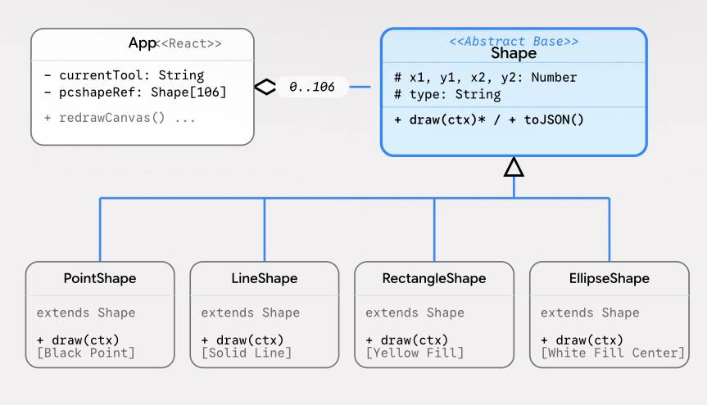
Скріншоти
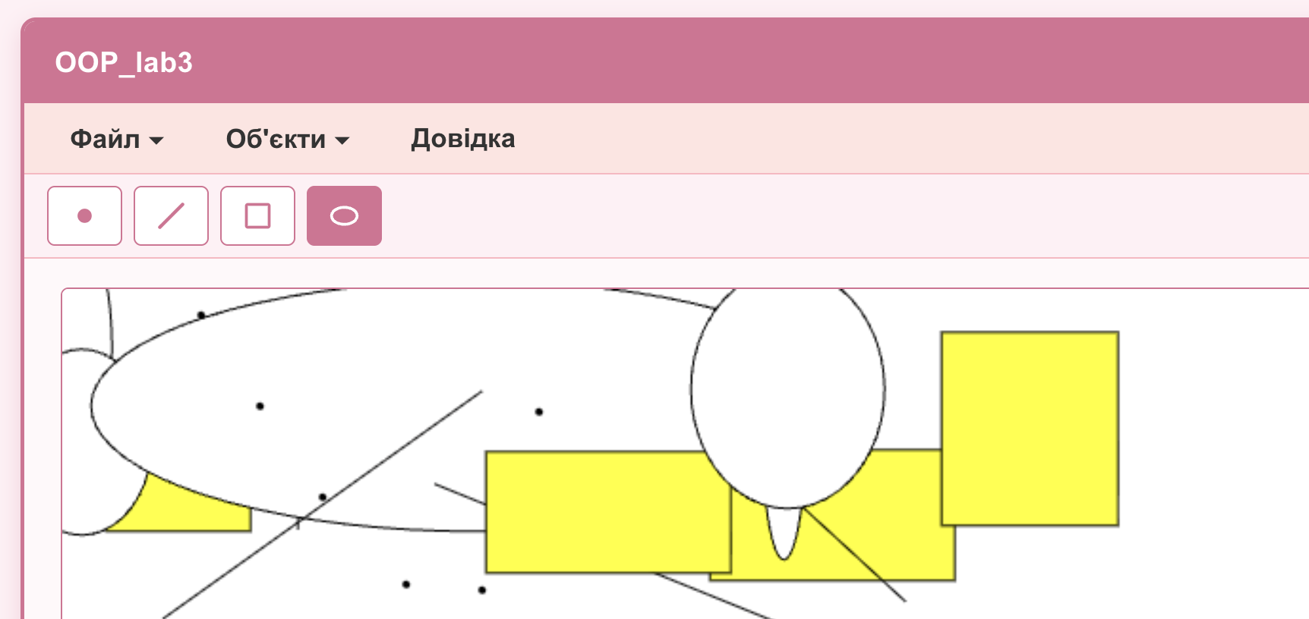
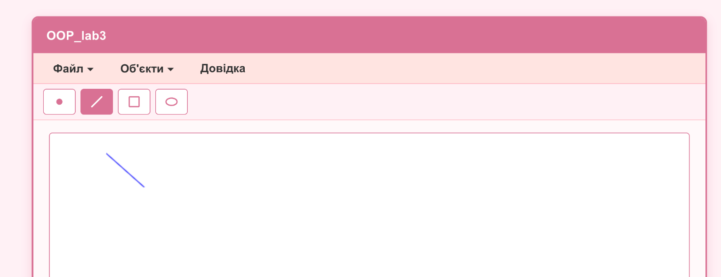

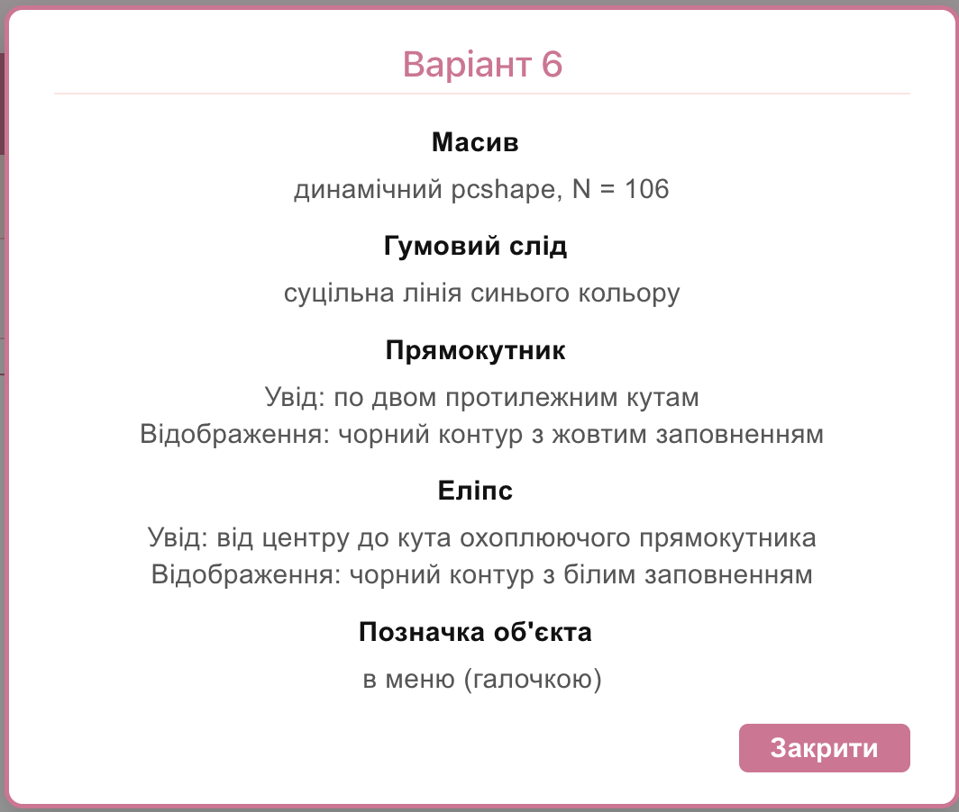
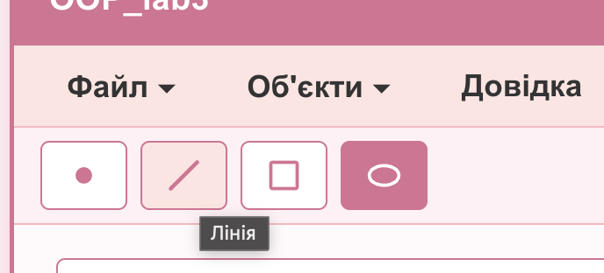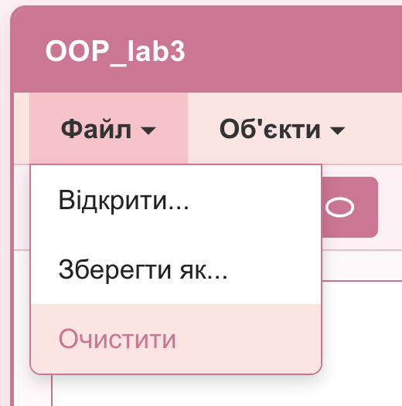

Висновки:
Під час виконання лабораторної роботи №3 було поглиблено практичні навички застосування фундаментальних принципів об'єктно-орієнтованого програмування (інкапсуляції, успадкування та поліморфізму) при розробці графічного інтерфейсу користувача (GUI). У ході роботи для Варіанта Ж = 6 було успішно реалізовано ієрархію класів фігур (базовий клас та класи-нащадки PointShape, LineShape, RectangleShape, EllipseShape) із поліморфним методом малювання draw() та JSON-серіалізацією, графічний інтерфейс з панеллю інструментів (Toolbar) та підказками (tooltips), відображення позначки активного об'єкта галочкою (✓) в меню, динамічний масив pcshape на $N=106$ елементів, візуалізацію малювання із синім суцільним «гумовим слідом», а також збереження та завантаження даних у JSON-форматі.

